# **A. Franse provincie, na de Frans-Duitse oorlog van 1870-1871 toegevoegd aan Duitsland**

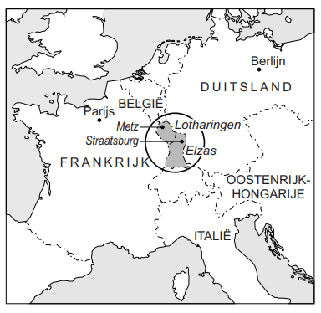

[Elzas Lotharingen - VGN Kleio](https://www.vgnkleio.nl/bronnen/franse-provincie-na-een-oorlog-1871-toegevoegd-aan-duitsland/)

# **B. Europese concurrentie in Afrika rond 1914**

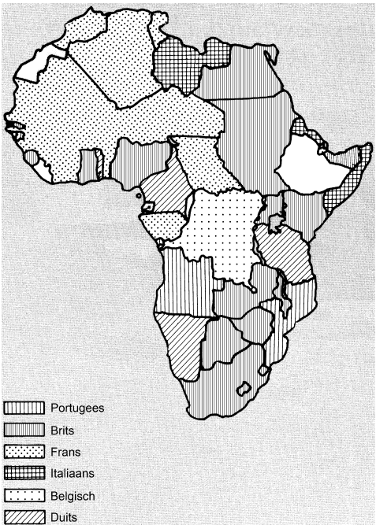

[Europese concurrentie in Afrika - VGN Kleio](https://www.vgnkleio.nl/bronnen/europese-concurrentie-in-afrika-rond-1914/)

**C. Correspondentie tussen Willy en Nicky**

*De Duitse keizer en de Russische tsaar zijn volle neven en hebben goed contact met elkaar; ze noemen elkaar Willy (Wilhelm II) en Nicky (Nicolaas II). Aan de vooravond van de Eerste Wereldoorlog wisselen zij in het Engels de twee volgende telegrammen uit.*

|  |
| --- |
| Moskou, 28 juli 1914  Beste Willy, Op dit cruciale moment vraag ik je om mij te helpen. Aan een verzwakt land (Servië) is een gemene oorlog verklaard. De verontwaardiging hierover in Rusland, die overigens door mij wordt gedeeld, is enorm. Ik voorzie dat ik binnenkort de druk die op mij wordt uitgeoefend niet meer zal kunnen weerstaan. Ik zal dan maatregelen moeten treffen, die tot een vreselijke oorlog zullen leiden. Om te proberen een dergelijke tragedie te voorkomen, vraag ik je om alles te doen wat in jouw vermogen ligt om je bondgenoten ervan te weerhouden te ver te gaan.  Nicky  Berlijn, 28 juli 1914 Beste Nicky, Onze hartelijke en innige vriendschap in beschouwing nemend, zal ik al mijn invloed gebruiken om samen met jou tot een bevredigende oplossing te komen. Ik vertrouw erop dat je mij zult helpen om eventuele problemen die zich nog kunnen voordoen, te overwinnen. Je toegewijde vriend en neef, Willy |

[Correspondentie tussen Willy en Nicky - VGN Kleio](https://www.vgnkleio.nl/bronnen/correspondentie-tussen-willy-en-nicky/)

**D. Militaire bondgenootschappen in 1914**

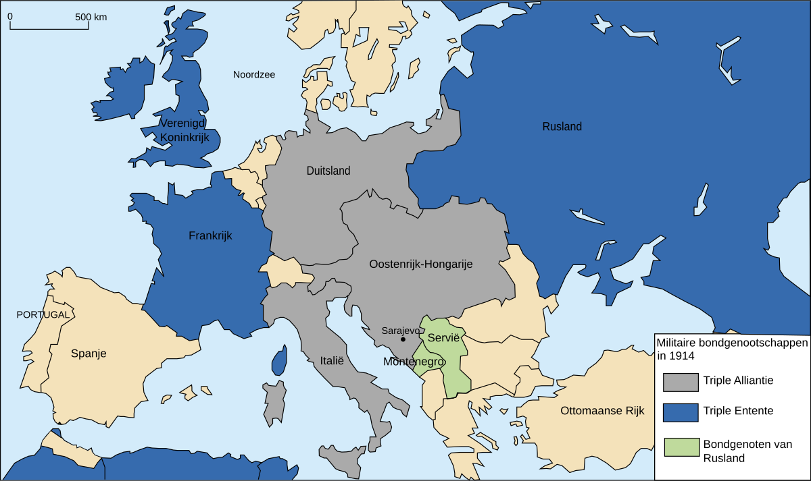

[Militaire bondgenootschappen in 1914 - VGN Kleio](https://www.vgnkleio.nl/bronnen/kaart-militaire-bondgenootschappen-in-europa-1914/)

**E. Uitspraak van een Duitse generaal**

*Vertaling:  
”De oorlog is een element van Gods natuurlijke orde”, Hellmuth von Moltke*

*(11 dec. 1880)*

[Uitspraak van een Duitse generaal - VGN Kleio](https://www.vgnkleio.nl/bronnen/uitspraak-van-een-duitse-generaal/)

**F. De bouw van nieuwe oorlogsschepen (1906-1914)**

[De bouw van nieuwe oorlogsschepen (1906-1914) - VGN Kleio](https://www.vgnkleio.nl/bronnen/de-bouw-van-nieuwe-oorlogsschepen-1906-1914/)

**G. Economische groei van Duitsland en Frankrijk (1880-1905)**

[Economische groei van Duitsland en Frankrijk (1880-1905) - VGN Kleio](https://www.vgnkleio.nl/bronnen/economische-groei-van-duitsland-en-frankrijk-1880-1905/)

**H. De aanslag op Franz Ferdinand in Sarajevo**

*Franz Ferdinand (1863-1914) was de troonopvolger van Oostenrijk-Hongarije. Op 28 juni 1914 bezocht hij Sarajevo, een stad in Bosnië. Bosnië was in 1908 veroverd door Oostenrijk-Hongarije. Tijdens zijn bezoek werd hij, samen met zijn vrouw, neergeschoten door Gavrilo Princip, een Bosnisch-Servische nationalist.*

[De aanslag op Franz Ferdinand in Sarajevo - VGN Kleio](https://www.vgnkleio.nl/bronnen/een-gebeurtenis-in-sarajevo/%20)

**I. Duitse soldaten op weg naar het front in 1914**

[Duitse soldaten op weg naar het front in 1914 - VGN Kleio](https://www.vgnkleio.nl/bronnen/duitse-soldaten-op-weg-naar-het-front-in-1914/)

**J. Nieuwjaarswens Keizer Wilhelm II**

:*

*Vertaling van de tekst linksonder:*  
*De eerste uitspraak van de keizer in de nieuwe eeuw: “Zoals mijn grootvader het heeft gedaan voor het leger, zo zal ik op vergelijkbare wijze vastberaden doorgaan met de vernieuwing van mijn marine en deze vernieuwing tot een goed einde brengen.”*

*Toelichting: Tussen de marineschepen is keizer Wilhelm II afgebeeld.*

[Nieuwjaarswens Keizer Wilhelm II - VGN Kleio](https://www.vgnkleio.nl/bronnen/nieuwjaarswens-keizer-wilhelm-ii/)

**K. Surely you will fight**

*Tijdens de Eerste Wereldoorlog werd er veel gebruik gemaakt van posters om mannen op te roepen om zich aan te melden bij het leger. Deze poster komt uit Groot-Brittannië.*

*Vertaling*

*Natuurlijk wil je wel vechten voor ... en ...*

*Kom op jongens, voordat het te laat is*

[Surely you will fight - VGN Kleio](https://www.vgnkleio.nl/bronnen/surely-you-will-fight/%20)

**L. Slagschepenkoorts**

*In het Duitse socialistische tijdschrift Der Wahre Jacob van 22 juni 1909 wordt deze prent afgedrukt:*

*Vertaling van het onderschrift:  
Met slagschepen-koorts*

*Toelichting:  
Op het voertuig links staat: “Engeland”.  
Op het voertuig rechts staat: “Duitsland”*

[Slagschepenkoorts - VGN Kleio](https://www.vgnkleio.nl/bronnen/16678/%20)

**M. De oprichting van het Duitse keizerrijk**

*Op 18 januari 1871 werd in de Spiegelzaal van Versailles, nabij Parijs, het Duitse keizerrijk uitgeroepen. In dit schilderij uit 1885 is de eerste Duitse keizer, Wilhelm I, in het midden te zien in zijn witte uniform. Links, op het podium, staat de politicus Otto von Bismarck.*

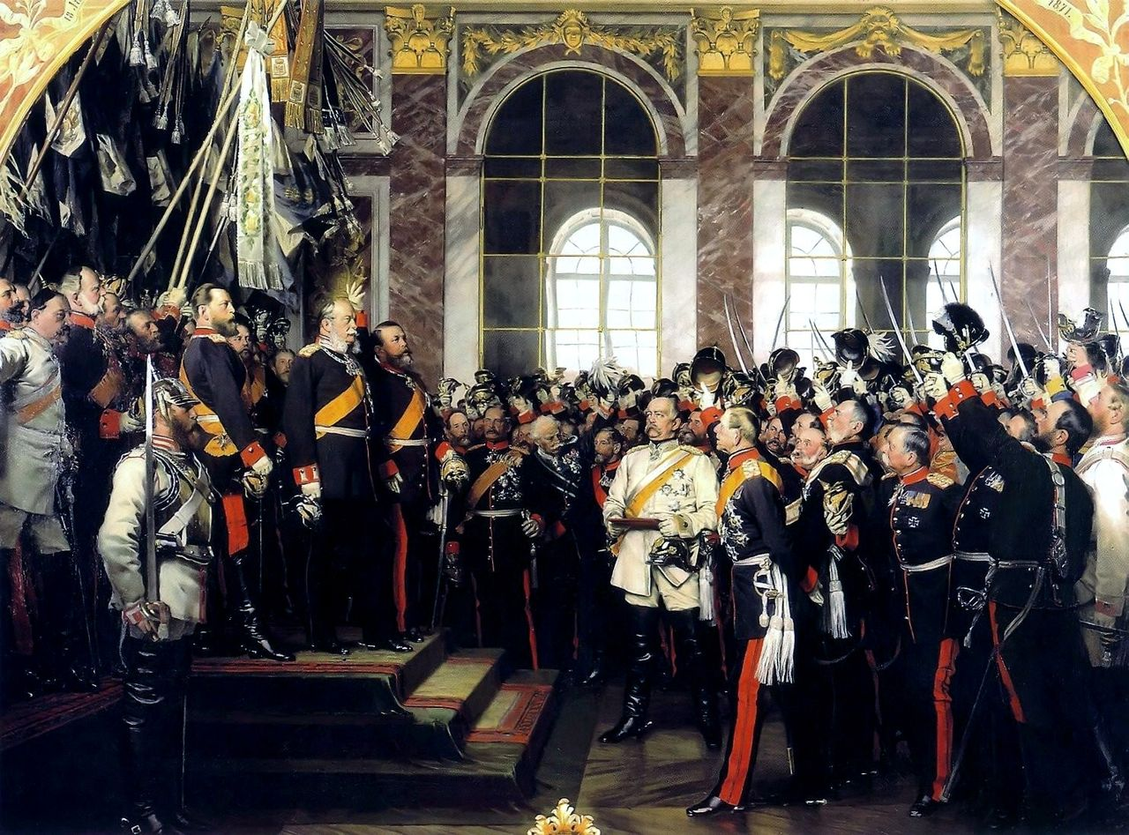

[De oprichting van het Duitse keizerrijk - VGN Kleio](https://www.vgnkleio.nl/bronnen/oprichting-van-het-duitse-keizerrijk/)